说明：此“论文模板”是由多篇文章拼接而成，内容多有不连贯处，仅供修改体例格式时参考，注释说明文字，正式投稿需要删掉！

上传文稿时，请同时压缩上传可在ppt中修改的原图片，并提供可以代表文章内容清晰的图片（TOC图）。

文章格式请务必按照本刊网站下载中心的“论文模板”要求排版（Word文档）。英文摘要后采用双栏排版，单倍行距，正文5号字，摘要、图表题、参考文献小5号字，表格里面字体为六号字体；文章中除规定外，中文用宋体格式，英文和数字采用Times New Roman格式；全文统一为单倍行距，段前段后为0行。为不影响文稿的录用，请按照模板进行修改！！！

中文题目（三号宋体加粗，中文题名不超过20个汉字，中英文要对应，不宜使用缩略词）

李某，冯某某^{*2}（作者人数不超过7人，作者不同单位应用1，2，3上角标标注，数字为Times New Roman格式，同一上级单位的二级单位区分时用a,b,c区分，字体均为五号楷体）
(1. 华东理工大学 a.化学与分子工程学院，b. 上海市功能性材料化学重点实验室，上海 200237；2. 上海商学院 食品系，上海 200235)（字体小五号宋体）

摘要：目的·□□□□□□□□□□□□□□□□□□□□□□□□□□□□□□□□□□□□□□□□ 方法·□□□□□□□□□□□□□□□□□□□□□□□□□□□□结果·□□□□□□□□□□□□□□□□□□□□□□□□□□□□□□□□□□□□□□□结论·□□□□□□□□□□□□□□□□□□□□□□□□□□□□□□□
（1.摘要应包括目的、方法、结果、结论四要素，是一篇可供引用的完整短文，且要有自明性、独立性、简洁性，其中不包括图、表、参考文献；2.须以第三人称撰写，不得出现“本文，本课题组，我们”等主观词汇；3.中文摘要字数400 ~ 500字，小五号字体；4. 缩写词第一次出现时应注明全称，熟知的常用设备名词或者检测方法可直接用通用缩写词（如XRD/SEM/TEM等））
关键词：关键词1；关键词2；关键词3；关键词4；关键词5（关键词部分为5 ~ 8个，中间用；隔开，为提高文章被检索率，请尽量选择领域内出现频次较高的词；中英文关键词一一对应）
中图分类号：(参考《中国图书馆分类法》，O61-无机化学，O62-有机化学，O63-高分子化学，O64-物理化学，O65-分析化学，O69-应用化学) 文献标识码：A 文章编号：

Comparison of the Determination of 117 Component VOCs Simultaneously Using Online and Canister Sampling Method（题目为五号字体，加粗，除介词以外，其余单词首字母为大写） LI Mou¹, FENG Mou-mou^{*2} 作者名字：汉语拼音，姓和名分开，姓在前，名在后，姓全部用大写，名首字母大写，双字名两字中间用短线相连；斜体小五号字体。 (1a.School of Chemistry and Molecular Engineering, 1b.East China University of Science and Technology, Shanghai Key Laboratory of Functional Materials Chemistry, Shanghai 200237, China; 2. The Department of Food, Shanghai Business School, Shanghai 200235, China)
Abstract：Objective·□□□□□□□□□□□□□□□□□□□□□Methods·□□□□□□□□□□□□□□□□□□□Results·□□□□□□□□□□□□□□□□□□□□□□Conclusion·□□□□□□□□□□□□□□□□□

（应包括目的、方法（过去被动态）、结果、结论（现在时态）四个部分，注意英文摘要的时态和表达方式；内容在400词左右，保持全文统一；）
Key words：keyword 1; keyword 2; keyword 3; keyword 4; keyword 5英文关键词与中文关键词一一对应，首字母小写，词间用 ; 隔开

（引言不编排节号，正文为五号字体。引言部分注意与结论区分，注意引用文献的时效性。）
前言需要讲清楚报道领域全球最前沿的技术开发现状及存在问题是什么，研究工作的切入点在哪里，研究工作对推动该领域技术进步有何作用？前言要回答清楚为什么要做，工作的新颖性在哪里两个问题。内容不应与摘要和结论雷同。最好不要插图列表。李刚等^{[11]}（表述引用文献的作者时，为第一作者“*等”不要出现“*等人”）以植物乳杆菌……。Kwaw等^{[12]}研究了……影响。

1 实验部分（文中的层次编号用阿拉伯数字，并以“1”、“1.1”、“1.1.1”形式编排）
一级标题五号宋体，编号及标题均加粗；实验类标题固定格式；标号与标题之间空两格；一级标题与上文之间需空一行。
1.1 主要仪器与试剂
二级及以下标题，五号宋体，仅编号加粗；”主要仪器与试剂“为固定格式；标号与标题之间空两格。
仪器书写顺序：型号-仪器名称（生产厂家），不同仪器之间用分号隔开，不同仪器相同厂家的用顿号隔开即可，国外型号仪器需要标注国家。
例：AUW220D型电子分析天平（日本Shimadzu有限公司）；JJ-1型磁力电动搅拌器（金坛市富华仪器有限公司）。
试剂书写顺序：试剂1（纯度，生产厂家）；试剂2、试剂3、试剂4（纯度，生产厂家）；不同试剂不同厂家需要用分号隔开，不同试剂相同厂家仅用顿号隔开即可。
甲酰胺（FA）、乙醇（C₂H₅OH）（西陇化工股份有限公司）；氯化亚铁（FeCl₂，上海阿拉丁生化科技股份有限公司）；所用试剂均为分析纯。
1.2 实验方法

1.2.1 XXXXX化合物/物质的制备（正文中化合物第一次出现时应该出全称，以后可以用化合物1来代替）
例：将15.2 g（0.1 mol）（质量在前，物质的量在后）水杨酸甲酯（1）溶于120 mL丙酮中，得15.66 g浅黄色油状液体，产率94.3%，纯度99.2%，m.p.237 ~ 239 ℃。
注意书写格式：化合物及材料表征需要严格按照以下格式书写，注意标点符号：
HNMR(CDCl₃，400 MHz)，δ：12.68(s, 1H, J=…, —OH)；… 。元素分析，（分子式），实测值（计算值），%：C 62.89（62.85）；H 10.05（10.11）…。
IR（KBr），ν，cm⁻¹：……….。MS，m/z（%）：260[M⁺，100]。ESI-MS，m/z：293.88 [M+H]⁺。统一使用中文标点符号
1.2.2 表征/测试方法
按所定标准制备方法制备供试品溶液，取同一供试品溶液，连续进样6次，按1.2.1按“……”进行时，出现的上文的条件或标题，要把标题加粗条件进行色谱指纹图谱测试。
电化学测试：CV的扫描速率为100 mV/s。ORR极化曲线是通过使用线性扫描伏安法在400、625、900、1225、1600和2025 r/min多个数字与相同单位相连，仅在最后保留单位即可的速度下以5.0 mV/s的扫描速率在RDE测量得到的。
按照文献[20]按照某一文献的方法时，此刻引文文献采用平排模式方法制备Mp。

2 结果与讨论

2.1 制备/合成条件优化
图要求：（图表中的数据要与正文中一致）
1. 文章中所有的图都要有图序及中英文图题，图题中英文要对应，图与图题在同一栏；图1，Fig.1加粗格式，其余不用，字体为小五；
2. 坐标图横纵坐标的起点和终点要有刻度和标识数字，照片图要清晰，横纵坐标都要有标题和单位；
3.图片里面全部英文标注。

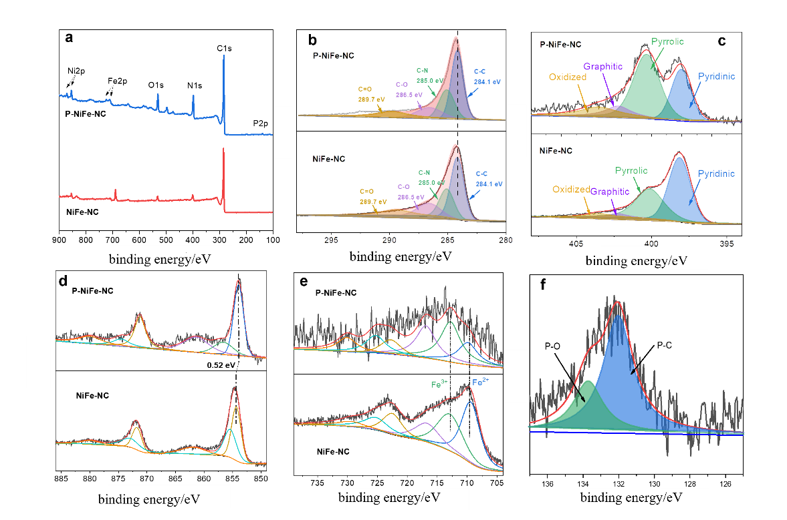
a. XPS全谱图; b. C1s谱图; c. N1s谱图; d. Ni2p谱图; e. Fe2p谱图; f. P2p谱图
图1 P-NiFe-NC和NiFe-NC的XPS结果
Fig.1 XPS results of P-NiFe-NC and NiFe-NC
（为使图片更加美观，图的大小尽量用双栏排，作者可根据实际情况选择通栏，图片中的字号与单位大小统一）

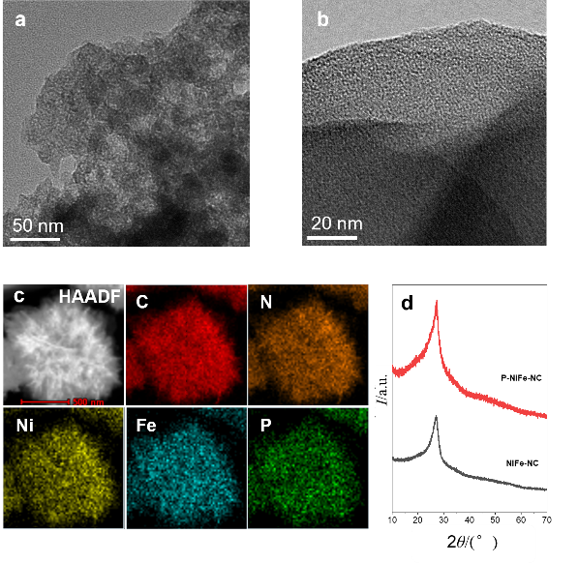
a. P-NiFe-NC的TEM图；b. P-NiFe-NC的HR-TEM图；c. P-NiFe-NC的HR-TEM图及元素能谱扫描图；d. 样品的XRD图，1. NiFe-NC，2. P-NiFe-NC（图片说明使用6号字体）
图2 P-NiFe-NC的表征图
Fig.2 Characterizations of P-NiFe-NC sample

坐标轴上变量符号与其单位之间用“/”隔开，若变量单位多于1项，则用( )括起来，如浓度/(μmol·L⁻¹)标题/单位（单位为小写字母）。

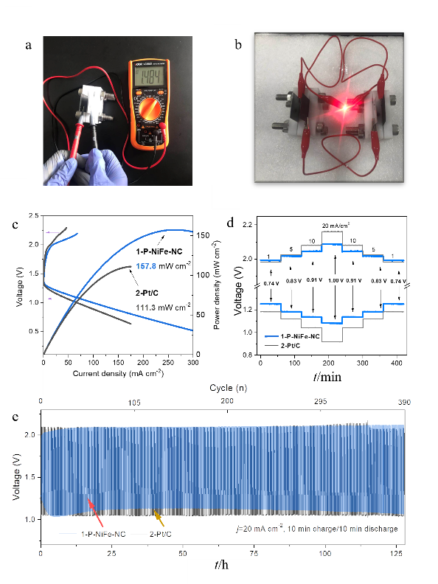
1. P-NiFe-NC；2. Pt/C
a. 开路电压测量；b. 锌-空气电池示意图；c. 充电/放电极化曲线和功率密度；d. 不同电流密度下的充放电倍率性能测试；e. 电流密度为20 mA/cm²时的长期循环性能
图3 P-NiFe-NC锌空气电池性能结果图
Fig.3 Performance results of P-NiFe-NC-assembled zinc-air battery
图片为组合图的话用a,b进行标注,标注在图片内部，提供图片的分辨率为≥ 300 dpi，图片插入为嵌入式。

表格：

1.表题为小五号字体，表格内容为六号字体，表格为三线格；

2.表题中英文要进行对应；尽量使用双栏排列，放不下的话再选择通栏；

3.如果有注释，小六号字体放在表格下方，并在中文标题末尾标注“注”即可；

4.单位的标注应与图片格式一致；

5.表题应中英文对照。
表1 共存干扰物及其允许量^{注}
Tab.1 Coexisting interference and the allowance
Serial number | Coexisting substance | Allowable amount of coexisting substances /mg
1 | *I^{-a} | 20
2 | S²⁻ | 25
注：ª: spiked……
公式：公式可以使用公式编辑器插入，也可以直接在word中编辑；多个公式出现时需要标注（1）（2）（3）用来区分；与正文连接在一起的公式字号使用五号字体，单独成段的公式使用六号字体，对于公式的注释要紧跟在公式之后，注释使用六号字体
例：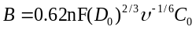 （1）
其中：J是测得的电流密度，mA/cm²；J_{K}和J_{L}是动力学电流密度和极限电流密度，mA/cm²。

3 结论
1.结论应准确、完整、精炼。除非是为了特殊的强调，一般不要重复在结果部分已经有的结论；在这一部分应增加新的、更高层次的分析，如研究成果可能的应用前景、与前人工作的异同、未能解决的问题以及建议需要进一步研究的方向，注意与引言区分；
2.结论部分不包括参考文献以及对实验结果的讨论。

参考文献：
引用中文文献时需中英文对照
注意：1. 文后参考文献的序号应与文中对应；
2. 参考文献引用应遵循“最必要、最新、公开发表的文献并且作者亲自阅读过”，并采用标准化的著录格式，可参考《化学试剂》期刊近期发表相关文章；
3. 参考文献的数量60篇以内，不少于15篇，尽量引用近五年文章；
4. 文献编号不得出现a、b、c等形式。
期刊格式：
全部作者．刊名，年，卷（期）：起止页码.（不写题目，如果是中文刊物，请注意中英文对照）
例如：
- Ge Y C, Shang Y Y, Yin L, Ma Q.（所有作者均写出） Chem. Reagents, 2024, 46 (7): 20-28.
葛运程, 尚宇瀚, 尹磊，马强. 化学试剂, 2024, 46 (7): 20-28.
- Koley S, Dash S, Khwairakpam M, Kalamdhad A S. J. Environ. Manage, 2023, 351: 119770.
- Zhang Y Y, Han X O, Chen X, Li Y S, Cao Z B. J. Food Saf. Qual., 2019, 10 (5): 1294-1299.
张媛媛，韩晓鸥，陈曦，李延升，曹忠波. 食品安全质量检测学报, 2019, 10 (5): 1294-1299.
专著、论文集、学位论文、报告：
主要责任者. 文献题名. 出版地：出版者，出版年. 起止页码.
例如：
- Du R H D，Gokel G W. Experimental Organic Chemistry. 2th Edition. New York: McGraw-Hill Book Company, 1986: 21-25.
- Su J. Rare Earth Chemistry . Henan: Henan Science and Technology Press, 1993.
苏锵. 稀土化学.河南: 河南科学技术出版社, 1993.
- Chen Y. UML-Based System Level Design Method ology for Embedded Systems. Shanghai: Fudan University,2005.
陈燕. 基于UML的嵌入式系统系统级设计方法研究. 上海：复旦大学，2005.

专利：
专利号.专利所有者. 出版日期（年-月-日）.
例如：
- ZL881056073.Jiang X Z. 1989-07-26.
ZL881056073.姜锡洲. 1989-07-26.
- ZLEP0029602.Takashi M，Sakae T，Fumiaki M. 1980-11-21.
国际、国家标准：
标准号.标准名称，出版年-月-日.
例如：
- GB 3095－2012. Ambient Air Quality Standard , 2012-02-29.
GB 3095－2012. 环境空气质量标准, 2012-02-29.

稿件注意事项：
1. 标点、字符书写
1）物理量使用斜体，数字与单位之间要加空格；
2）中文之间使用中文标点符号，英文之间使用英文标点符号且后面空一格；
3）数学运算符使用全角符号：＋，－，×，÷，＝，＜，＞，≥，≤，±，均大于（均小于、均等于）不做修改；化学键：—，＝，≡；
4）表示范围：~；比号：∶；中圆点：•；其他：℃、'、°；使用希腊字母，插入符号时选择西文字体中的希腊字母。
5）时间单位均用“s、min、h、d”代替，月、周则不需要；
6）物质的量浓度（简称浓度）用mol/L，mol/m³（不用克分子浓度M、当量浓度N，ppm，ppb等）；7）多个数字与相同单位相连，仅在最后保留单位即可；
8）ee,dr，de，er采用斜体形式，不加点；当量在正文中使用equiv，图片或者表格中使用eq，都不加点; 常温用rt表示。

2. 物质的量、体积书写
1）n（XX）∶n（XX）＝2∶1；V（氯仿）∶V（甲醇）＝10∶1；

3. 文章中的图片务必清晰，且图题与图片在同一页。

4 一些常用法定计量单位的国际符号为：
长度用nm，μm，mm，cm，m，km（不用mile，yd，尺，寸等）；质量用μg，mg，g，kg，t（不用磅、公吨等）；面积用m²，mm²，hm²（不用亩）等；力用N（不用kgf，tf，dyn等）；压力用Pa（不用kgf/cm²，atm，mmHg，mmH₂O等）；能量用J（不用cal，erg等）；功率用W(不用hp等)；物质的量用mol（不用克分子等）；物质的量浓度（简称浓度）用mol/L，mol/m³（不用克分子浓度M、当量浓度N，ppm，ppb等）；组合单位如转速用r/min（不用rpm等）；不能使用当量。

投稿时请删掉所有注释及注意事项！！！

